Resolución del Pleno del Instituto de Transparencia, Acceso a la Información Pública y Protección de Datos Personales del Estado de México y Municipios, con domicilio en Metepec, Estado de México, de fecha veintiuno de agosto de dos mil diecinueve.

VISTO el expediente formado con motivo del recurso de revisión 05392/INFOEM/IP/RR/2019, promovido por el C. Xxxx Xxxxx Xxxxxx, en lo sucesivo EL RECURRENTE, en contra de la respuesta del Ayuntamiento de Juchitepec, en lo sucesivo EL SUJETO OBLIGADO, se procede a dictar la presente resolución con base en lo siguiente:

RESULTANDO

I. En fecha diecisiete de mayo de dos mil diecinueve, EL RECURRENTE presentó a través del Sistema de Acceso a la Información Mexiquense, en lo subsecuente EL SAIMEX ante EL SUJETO OBLIGADO, la solicitud de acceso a la información pública, a la que se le asignó el número de expediente 00114/JUCHITE/IP/2019, mediante el cual solicitó:

“Solicito amablemente al director de reglamentos los permisos y licencias otorgadas las vinaterías que operan en el municipio de Juchitepec, (los compadres que se encuentra ubicado frente al centro de la juventud y vinos y licores Juchitepec ubicado a un costado de la presidencia municipal) y de especial manera las vinaterías que operan con servicio de 24 horas (mechus ubicada en avenida Juan Flores y casas entre Zapata y Zaragoza y vinatería mechus que se encuentra ubicada en general Antonio Beltrán entre Zapata y Zaragoza), especificando el tipo de servicio y horarios de venta.” (Sic)

MODALIDAD DE ENTREGA: Vía SAIMEX.

II. De las constancias que obran en EL SAIMEX, se advierte que el veintiuno de mayo de dos mil diecinueve, EL SUJETO OBLIGADO a través de su Titular de la Unidad de Transparencia realizó requerimientos a la Dirección de Reglamentos y Dirección de Desarrollo económico, mediante los folios de turno 00114/JUCHITE/IP/2019/TSP/0001 y 00114/JUCHITE/IP/2019/TSP/0002, a efecto que se realizara la búsqueda y localización de la información tal y como se advierte en las imágenes insertas:

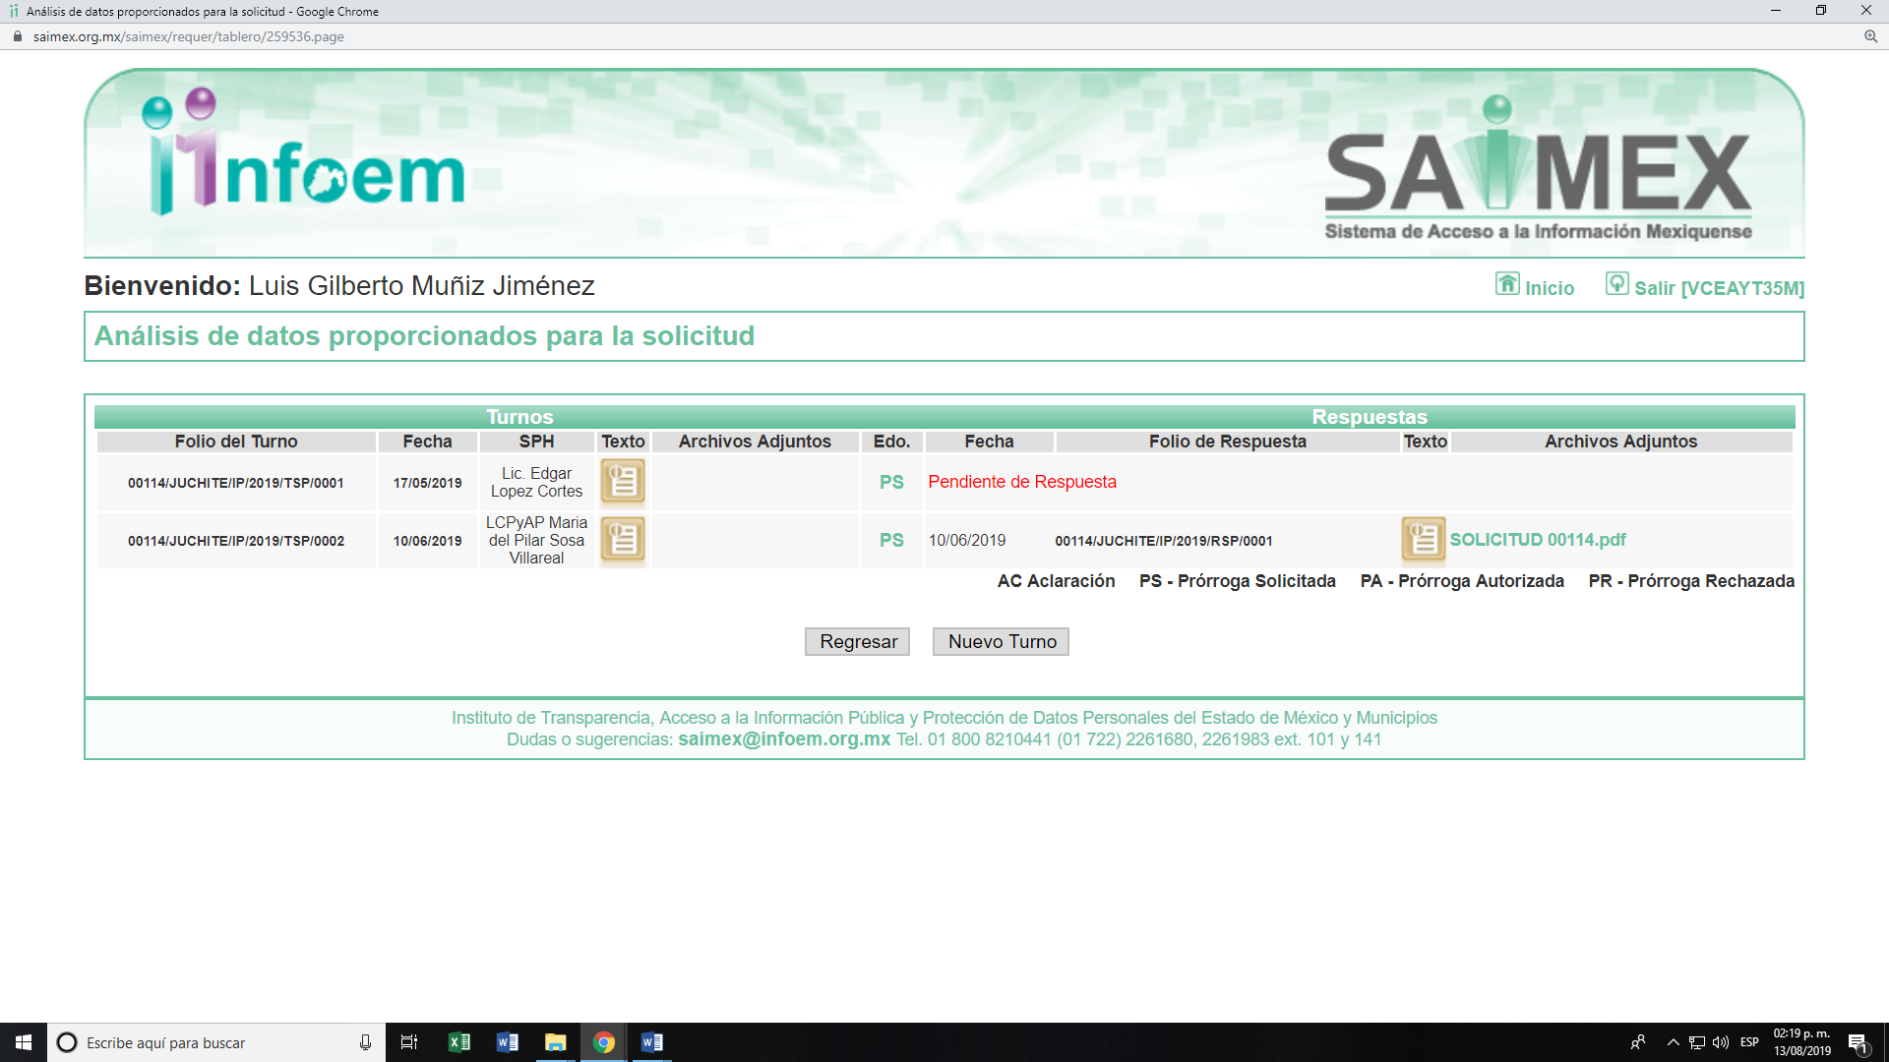

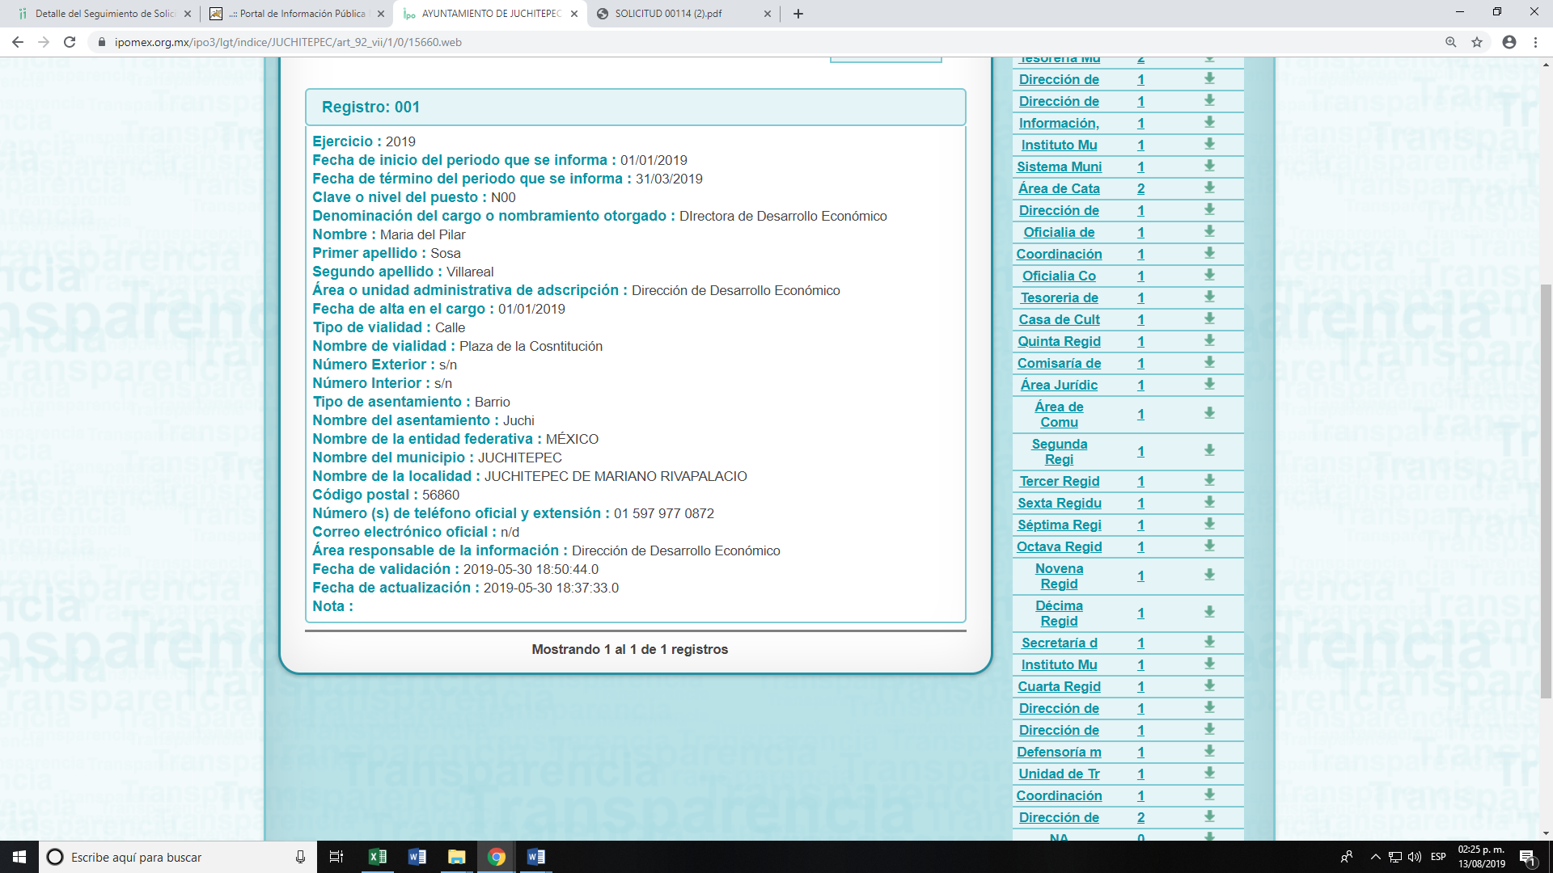

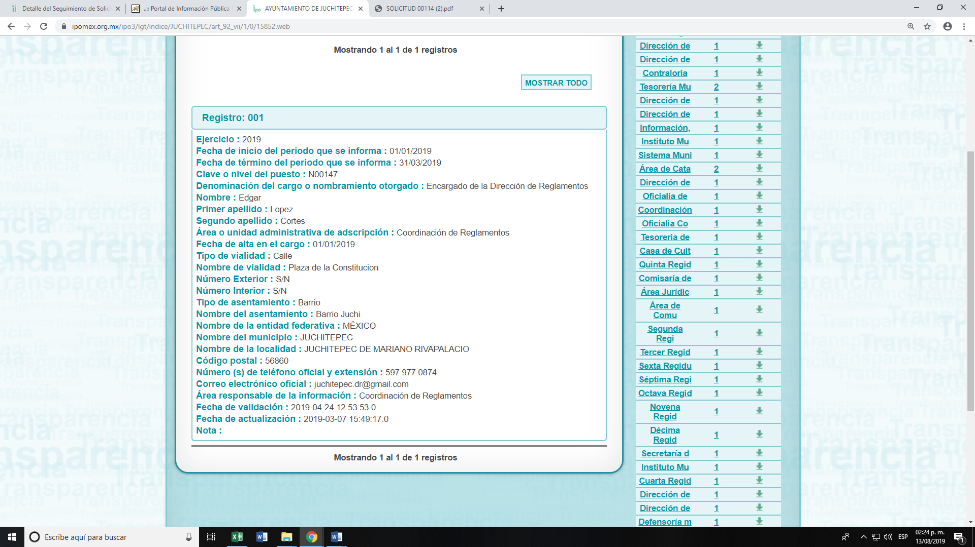
Cabe señalar que dichos requerimientos fueron atendidos por EL SUJETO OBLIGADO, tal y como obra en los expedientes electrónicos y de los cuales se inserta constancia de ello:

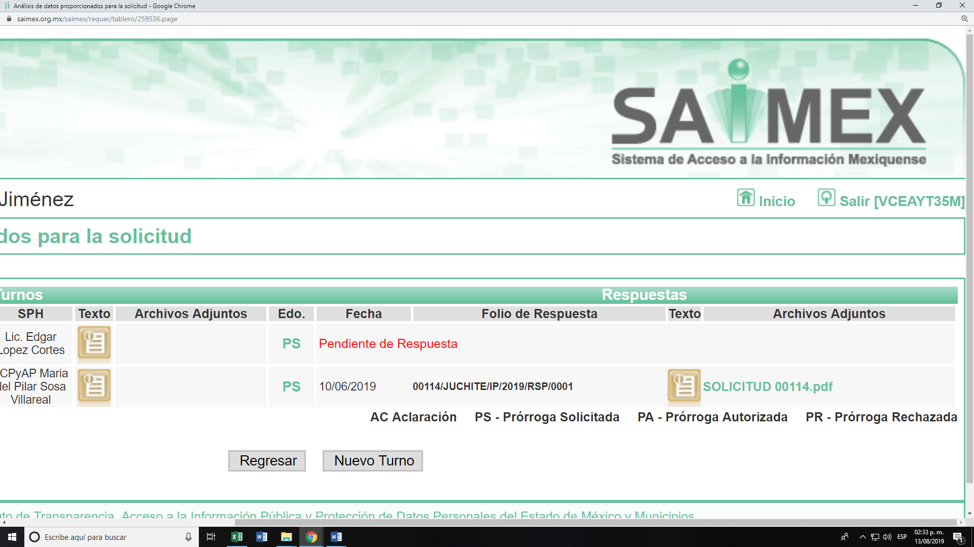

III. Asimismo, se advierte que EL SUJETO OBLIGADO en fecha diez de junio de dos mil diecinueve, dio respuesta a la solicitud de acceso a la información pública de EL RECURRENTE, mismas que se aprecian en los siguientes términos:

“Por este medio de envía contestación a su solicitud de información
ATENTAMENTE
Lic. Itzel Yazmin Ramos Ruiz” (sic)

Cabe destacarse que EL SUJETO OBLIGADO adjuntó el archivo electrónico Solicitud 00114.pdf, el cual no se plasma, en atención a ser del conocimiento de las partes y en obvio de representaciones innecesarias; aunado a que serán materia de análisis en el considerando correspondiente.
IV. Inconforme con la respuesta el doce de junio de dos mil diecinueve, EL RECURRENTE interpuso el recurso de revisión objeto del presente estudio, el cual fue registrado en EL SAIMEX y se le asignó el número de expediente 05392/INFOEM/IP/RR/2019, en el que señaló como acto impugnado lo siguiente:

“Solicito amablemente al director de reglamentos los permisos y licencias otorgadas las vinaterías que operan en el municipio de Juchitepec, (los compadres que se encuentra ubicado frente al centro de la juventud y vinos y licores Juchitepec ubicado a un costado de la presidencia municipal) y de especial manera las vinaterías que operan con servicio de 24 horas (mechus ubicada en avenida Juan Flores y Casas entre Zapata y Zaragoza y vinatería mechus que se encuentra ubicada en general Antonio Beltrán entre Zapata y Zaragoza), especificando el tipo de servicio y horarios de venta” (sic)

Asimismo, como razones o motivos de inconformidad:
“Solicite permisos y licencias otorgadas a las vinaterías que operan en el municipio y solo envía un cuadro con horarios y giro comercial” (sic)
V. El doce de junio de dos mil diecinueve, el recurso de que se trata se envió electrónicamente al Instituto de Transparencia, Acceso a la Información Pública y Protección de Datos Personales del Estado de México y Municipios y con fundamento en el artículo 185, fracción I de la Ley de Transparencia y Acceso a la Información Pública del Estado de México y Municipios, se turnó, a través del SAIMEX, a la Comisionada EVA ABAID YAPUR, a efecto de decretar su admisión o desechamiento.

VI. De las constancias del expediente electrónico del SAIMEX, se advierte que en fecha dieciocho de junio de dos mil diecinueve, se acordó la admisión a trámite del recurso de revisión que nos ocupa, así como la integración del expediente respectivo, mismo que se puso a disposición de las partes, para que en un plazo máximo de siete días hábiles conforme a lo dispuesto por el artículo 185 de la Ley de Transparencia y Acceso a la Información Pública del Estado de México y Municipios, manifestaran lo que a su derecho conviniera, a efecto de presentar pruebas y alegatos; así como, para que EL SUJETO OBLIGADO rindiera su Informe Justificado.

VII. De las constancias que obran en el SAIMEX, se desprende que EL SUJETO OBLIGADO, el veintiuno de junio de dos mil diecinueve, rindió su Informe Justificado, adjuntando el archivo electrónico denominado CONT SOL 144.pdf; ahora bien, se advierte que EL RECURRENTE omitió presentar manifestaciones y alegatos, así como ofrecer los medios de prueba que a su derecho convinieran, tal y como se aprecia a continuación:

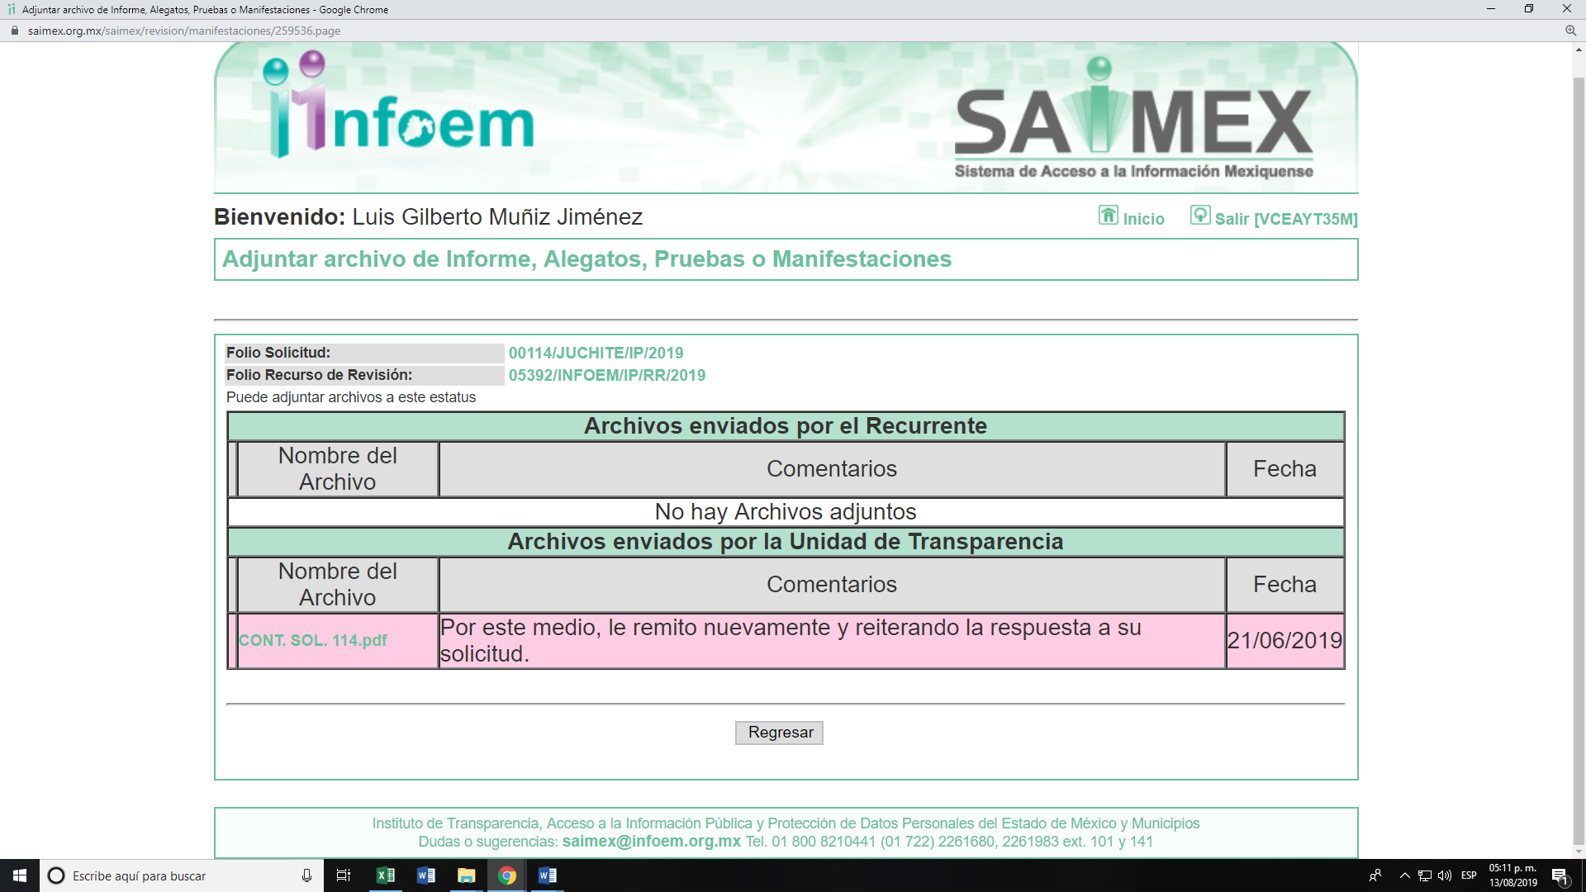

Ahora bien, es menester señalar que esta Ponencia Resolutora determinó no poner a disposición de EL RECURRENTE el Informe Justificado, en razón de que podría contener datos susceptibles de ser clasificados como confidenciales; que no fueron debidamente protegidos por EL SUJETO OBLIGADO, como se precisará más adelante.
VII. Una vez analizado el estado procesal que guardaban los expedientes, en fecha siete de marzo de dos mil diecinueve, la Comisionada Ponente acordó el cierre de instrucción; así como, la remisión de los mismos a efecto de ser resueltos, de conformidad con lo establecido en el artículo 185, fracciones VI y VIII de la Ley de Transparencia y Acceso a la Información Pública del Estado de México y Municipios.

IX. En fecha cinco de agosto de dos mil diecinueve, la Comisionada Ponente acordó ampliar el plazo para resolver el recurso de revisión de mérito, por un periodo de hasta quince días hábiles, de conformidad con el artículo 181, tercer párrafo de la Ley de Transparencia y Acceso a la Información Pública del Estado de México y Municipios.

CONSIDERANDO

PRIMERO. Competencia. Este Instituto de Transparencia, Acceso a la Información Pública y Protección de Datos Personales del Estado de México y Municipios, es competente para conocer y resolver el presente recurso, conforme a lo dispuesto en los artículos 6, Letra A de la Constitución Política de los Estados Unidos Mexicanos; 5, párrafos vigésimo segundo, vigésimo tercero y vigésimo cuarto, fracciones IV y V de la Constitución Política del Estado Libre y Soberano de México; 1, 2, fracción II, 13, 29, 36, fracciones I y II, 176, 178, 179, 181, párrafo tercero y 185 de la Ley de Transparencia y Acceso a la Información Pública del Estado de México y Municipios; y 9, fracciones I y XXIV y 11 del Reglamento Interior del Instituto de Transparencia, Acceso a la Información Pública y Protección de Datos Personales del Estado de México y Municipios; toda vez que se trata de un recurso de revisión interpuesto por una Ciudadana en términos de la Ley de la materia.

SEGUNDO. Interés. El recurso de revisión fue interpuesto por parte legítima, en atención a que se presentó por EL RECURRENTE, quien es la misma persona que formuló la solicitud de acceso a la información pública al SUJETO OBLIGADO.

TERCERO. Oportunidad. Es de precisar que la Ley de Transparencia y Acceso a la Información Pública del Estado de México y Municipios, describe el mecanismo de procedencia de los recursos de revisión, como se puede apreciar en el siguiente artículo:

“Artículo 163. La Unidad de Transparencia deberá notificar la respuesta a la solicitud al interesado en el menor tiempo posible, que no podrá exceder de quince días hábiles, contados a partir del día siguiente a la presentación de aquélla.
Excepcionalmente, el plazo referido en el párrafo anterior podrá ampliarse hasta por siete días hábiles más, siempre y cuando existan razones fundadas y motivadas, las cuales deberán ser aprobadas por el Comité de Transparencia, mediante la emisión de una resolución que deberá notificarse al solicitante, antes de su vencimiento. No podrán invocarse como causales de ampliación del plazo motivos que supongan negligencia o descuido del sujeto obligado en el desahogo de la solicitud.”

De la interpretación al precepto legal inserto, se obtiene que, el plazo que les asiste a los Sujetos Obligados para entregar la respuesta a una solicitud de información pública es de quince días hábiles posteriores a la presentación de ésta; sin embargo, en aquellos casos en que transcurre el referido plazo de quince días hábiles, sin que los Sujetos Obligados entreguen la respuesta a la solicitud de información, ésta se considera negada; por lo que al solicitante le asiste el derecho para poder presentar el recurso de revisión correspondiente.

Derivado de lo anterior, se constituye la figura jurídica de la NEGATIVA FICTA, cuya esencia consiste en atribuir un efecto negativo al silencio de la autoridad administrativa frente a las instancias y solicitudes que hagan los particulares.

Por su parte el artículo 178 de la Ley de Transparencia y Acceso a la Información Pública del Estado de México y Municipios, establece:

“Artículo 178. El solicitante podrá interponer, por sí mismo o a través de su representante, de manera directa o por medios electrónicos, recurso de revisión ante el Instituto o ante la Unidad de Transparencia que haya conocido de la solicitud dentro de los quince días hábiles, siguientes a la fecha de la notificación de la respuesta.
A falta de respuesta del sujeto obligado, dentro de los plazos establecidos en esta Ley, a una solicitud de acceso a la información pública, el recurso podrá ser interpuesto en cualquier momento, acompañado con el documento que pruebe la fecha en que presentó la solicitud.
En el caso de que se interponga ante la Unidad de Transparencia, ésta deberá remitir el recurso de revisión al Instituto a más tardar al día siguiente de haberlo recibido.”
(Énfasis añadido)

De lo anterior, se advierte que el recurso de revisión se ha de interponer dentro del plazo de quince días hábiles contados a partir del día siguiente al en que el particular tiene conocimiento de la resolución respectiva, de ahí que para que, el plazo de referencia empiece a computarse necesariamente tiene que existir una respuesta expresa por parte del SUJETO OBLIGADO; sin embargo, tratándose de negativa ficta no existe resolución que se haga del conocimiento del particular a partir de la cual pueda computarse dicho plazo, por tal motivo es pertinente establecer que no existe plazo para la interposición del recurso de revisión.

CUARTO. Procedibilidad. Del análisis efectuado se advierte que resulta procedente la interposición de los recursos y se concluye la acreditación plena de todos y cada uno de los elementos formales exigidos por el artículo 180 de la Ley de Transparencia y Acceso a la Información Pública del Estado de México y Municipios, en atención a que fueron presentados mediante el formato visible en EL SAIMEX.

QUINTO. Estudio y resolución del recurso. Del análisis efectuado se advierte la procedencia del recurso de revisión, toda vez que se actualiza la hipótesis prevista en la fracción, V del artículo 179 de la Ley de Transparencia y Acceso a la Información Pública del Estado de México y Municipios, que a la letra versa:
“Artículo 179. El recurso de revisión es un medio de protección que la Ley otorga a los particulares, para hacer valer su derecho de acceso a la información pública, y procederá en contra de las siguientes causas:
…
V. La entrega de información incompleta;
…”
(Énfasis añadido)

Una vez determinada la vía sobre la que versará el presente recurso, y previa revisión del expediente electrónico formado en EL SAIMEX motivo de la solicitud de información y del recurso que se resuelve, se precisa que EL RECURRENTE solicitó al SUJETO OBLIGADO, la siguiente información:
“permisos y licencias de funcionamiento otorgadas a diferentes locales o negocios para la venta de productos especificando el tipo de servicio y horarios otorgados”

En ese sentido, EL SUJETO OBLIGADO dio respuesta a la solicitud de información pública con un escrito en el cual medularmente refirió a partir de un cuadro con los rubros: Nombre, Giro Comercial, Horario de funcionamiento y Ubicación; la información de dos licencias otorgadas a los comercios “Los Compadres” y “Vinos y licores”, asimismo, informó que a la fecha de la solicitud de la información las vinaterías “Los Menchus” se encontraban en proceso de adquisición de las licencias de funcionamiento operando bajo los horarios que establece la Ley de Competencia y Ordenamiento Comercial del Estado de México.

Inconforme con la respuesta a la solicitud de información, el hoy RECURRENTE, procedió a interponer el presente recurso de revisión, inconformándose, totalmente, de que no se le proporcionó la información que solicitó.

Bajo ese orden de ideas y de las constancias que obran en el expediente electrónico del SAIMEX, se advierte que EL RECURRENTE fue omiso en realizar manifestaciones o presentar pruebas que a su derecho conviniera; así como, que EL SUJETO OBLIGADO en el plazo que le confiere la ley y en el acuerdo de admisión, remitió el Informe Justificado correspondiente, en el cual no fue puesto a la vista del particular, pues de su contenido se adviertieron archivos que contienen datos personales considerados como confidenciales.

Bajo ese contexto, este Instituto analizó la totalidad de constancias que integran el expediente electrónico del SAIMEX y advirtió que la razones o motivos de inconformidad hechos valer por EL RECURRENTE devienen fundados y suficientes para MODIFICAR la respuesta del SUJETO OBLIGADO.

Primeramente, resulta importante traer a colación el contenido de los artículos 4 y 12 de la Ley de Transparencia y Acceso a la Información Pública del Estado de México y Municipios, mismos que son del tenor siguiente:

“Artículo 4. El derecho humano de acceso a la información pública es la prerrogativa de las personas para buscar, difundir, investigar, recabar, recibir y solicitar información pública, sin necesidad de acreditar personalidad ni interés jurídico.
Toda la información generada, obtenida, adquirida, transformada, administrada o en posesión de los sujetos obligados es pública y accesible de manera permanente a cualquier persona, en los términos y condiciones que se establezcan en los tratados internacionales de los que el Estado mexicano sea parte, en la Ley General, la presente Ley y demás disposiciones de la materia, privilegiando el principio de máxima publicidad de la información. Solo podrá ser clasificada excepcionalmente como reservada temporalmente por razones de interés público, en los términos de las causas legítimas y estrictamente necesarias previstas por esta Ley.
Los sujetos obligados deben poner en práctica, políticas y programas de acceso a la información que se apeguen a criterios de publicidad, veracidad, oportunidad, precisión y suficiencia en beneficio de los solicitantes.

Artículo 12. Quienes generen, recopilen, administren, manejen, procesen, archiven o conserven información pública serán responsables de la misma en los términos de las disposiciones jurídicas aplicables.
Los sujetos obligados sólo proporcionarán la información pública que se les requiera y que obre en sus archivos y en el estado en que ésta se encuentre. La obligación de proporcionar información no comprende el procesamiento de la misma, ni el presentarla conforme al interés del solicitante; no estarán obligados a generarla, resumirla, efectuar cálculos o practicar investigaciones.”
(Énfasis añadido)

Por consiguiente, los preceptos legales transcritos establecen que los Sujetos Obligados se encuentran constreñidos a entregar la información pública solicitada por los particulares y que ésta misma se encuentre en sus archivos o que obre en su posesión, privilegiando en todo momento el principio de máxima publicidad, sin generarla, procesarla, resumirla, ni presentarla conforme al interés del solicitante.
Queda de manifiesto entonces que, se considera información pública al conjunto de datos que posee cualquier autoridad, obtenidos en virtud del ejercicio de sus funciones de derecho público; criterio que ha sostenido el más alto tribunal jurisdiccional del país, la Suprema Corte de Justicia de la Nación, en la tesis 2a. LXXXVIII/2010, sustentada por la Segunda Sala, publicada en el Semanario Judicial de la Federación y su Gaceta, Novena Época, tomo XXXII, agosto de 2010, página 463, con el siguiente contenido:

“INFORMACIÓN PÚBLICA. ES AQUELLA QUE SE ENCUENTRA EN POSESIÓN DE CUALQUIER AUTORIDAD, ENTIDAD, ÓRGANO Y ORGANISMO FEDERAL, ESTATAL Y MUNICIPAL, SIEMPRE QUE SE HAYA OBTENIDO POR CAUSA DEL EJERCICIO DE FUNCIONES DE DERECHO PÚBLICO. Dentro de un Estado constitucional los representantes están al servicio de la sociedad y no ésta al servicio de los gobernantes, de donde se sigue la regla general consistente en que los poderes públicos no están autorizados para mantener secretos y reservas frente a los ciudadanos en el ejercicio de las funciones estatales que están llamados a cumplir, salvo las excepciones previstas en la ley, que operan cuando la revelación de datos pueda afectar la intimidad, la privacidad y la seguridad de las personas. En ese tenor, información pública es el conjunto de datos de autoridades o particulares en posesión de cualquier autoridad, entidad, órgano y organismo federal, estatal y municipal, obtenidos por causa del ejercicio de funciones de derecho público, considerando que en este ámbito de actuación rige la obligación de éstos de rendir cuentas y transparentar sus acciones frente a la sociedad, en términos del artículo 6o., fracción I, de la Constitución Política de los Estados Unidos Mexicanos, en relación con los numerales 1, 2, 4 y 6 de la Ley Federal de Transparencia y Acceso a la Información Pública Gubernamental” (sic)

Asimismo, el artículo 24 de la Ley de la materia, señala que los Sujetos Obligados sólo proporcionarán la información pública que generen, administren o posean en el ejercicio de sus atribuciones; por consiguiente, la información pública se encuentra a disposición de cualquier persona, lo que implica que es deber de los Sujetos Obligados, garantizar a toda persona el derecho de acceso a la información pública.

En esta misma tesitura, es de subrayar que el derecho de acceso a la información pública, consiste en que la información solicitada conste en un soporte documental en cualquiera de sus formas, a saber: expedientes, reportes, estudios, actas, resoluciones, oficios, correspondencia, acuerdos, directivas, directrices, circulares, contratos, convenios, instructivos, notas, memorandos, estadísticas o bien, cualquier otro registro que documente el ejercicio de las facultades, funciones y competencias de los Sujetos Obligados; los que podrán estar en cualquier medio, sea escrito, impreso, sonoro, visual, electrónico, informático u holográfico, de conformidad con el artículo 3, fracción XI de la Ley de la materia, el cual dispone lo siguiente:

“Artículo 3. Para los efectos de la presente Ley se entenderá por:
XI. Documento: Los expedientes, reportes, estudios, actas, resoluciones, oficios, correspondencia, acuerdos, directivas, directrices, circulares, contratos, convenios, instructivos, notas, memorandos, estadísticas o bien, cualquier otro registro que documente el ejercicio de las facultades, funciones y competencias de los sujetos obligados, sus servidores públicos e integrantes, sin importar su fuente o fecha de elaboración. Los documentos podrán estar en cualquier medio, sea escrito, impreso, sonoro, visual, electrónico, informático u holográfico;”

Siendo aplicable el criterio de interpretación en el orden administrativo número 0002-11, emitido por Acuerdo del Pleno del Instituto de Transparencia y Acceso a la Información Pública del Estado de México y Municipios, publicado en el Periódico Oficial del Gobierno del Estado Libre y Soberano de México “Gaceta del Gobierno” el diecinueve de octubre de dos mil once, cuyo rubro y texto dispone:

“CRITERIO 0002-11
INFORMACIÓN PÚBLICA, CONCEPTO DE, EN MATERIA DE TRANSPARENCIA. INTERPRETACIÓN SISTEMÁTICA DE LOS ARTÍCULOS 2°, FRACCIÓN V, XV, Y XVI, 3°, 4°, 11 Y 41. De conformidad con los artículos antes referidos, el derecho de acceso a la información pública, se define en cuanto a su alcance y resultado material, el acceso a los archivos, registros y documentos públicos, administrados, generados o en posesión de los órganos u organismos públicos, en virtud del ejercicio de sus funciones de derecho público, sin importar su fuente, soporte o fecha de elaboración.
En consecuencia el acceso a la información se refiere a que se cumplan cualquiera de los siguientes tres supuestos:
1) Que se trate de información registrada en cualquier soporte documental, que en ejercicio de las atribuciones conferidas, sea generada por los Sujetos Obligados;
2) Que se trate de información registrada en cualquier soporte documental, que en ejercicio de las atribuciones conferidas, sea administrada por los Sujetos Obligados, y
3) Que se trate de información registrada en cualquier soporte documental, que en ejercicio de las atribuciones conferidas, se encuentre en posesión de los Sujetos Obligados.” (SIC)
(Énfasis Añadido)

Una vez precisado lo anterior, se procede al análisis de la naturaleza jurídica de la información solicitada; esto es, si la genera, administra o posee la información en el ejercicio de sus atribuciones EL SUJETO OBLIGADO; atento a ello, y en razón de que la solicitud realizada por la particular se encuentra relacionada con permisos de funcionamiento y licencias otorgadas a los comerciantes; es importante traer a contexto, los artículos 31, 48 y 49 de la Ley Orgánica Municipal del Estado de México, los cuales establecen lo siguiente:

Artículo 31.- Son atribuciones de los ayuntamientos:
…
I. Expedir y reformar el Bando Municipal, así como los reglamentos, circulares y disposiciones administrativas de observancia general dentro del territorio del municipio, que sean necesarios para su organización, prestación de los servicios públicos y, en general, para el cumplimiento de sus atribuciones;
…
IX. Crear las unidades administrativas necesarias para el adecuado funcionamiento de la administración pública municipal y para la eficaz prestación de los servicios públicos;
XVIII. Administrar su hacienda en términos de ley, y controlar a través del presidente y síndico la aplicación del presupuesto de egresos del municipio;
XIX. Aprobar anualmente a más tardar el 20 de diciembre, su Presupuesto de Egresos, en base a los ingresos presupuestados para el ejercicio que corresponda, el cual podrá ser adecuado en función de las implicaciones que deriven de la aprobación de la Ley de Ingresos Municipal que haga la Legislatura, así como por la asignación de las participaciones y aportaciones federales y estatales.
…
XLIV. Crear el Registro Municipal de Unidades Económicas, donde se especifique la licencia de funcionamiento con la actividad de la unidad económica e impacto que generen, así como las demás características que se determinen;

Artículo 48.- El presidente municipal tiene las siguientes atribuciones:
I. Presidir y dirigir las sesiones del ayuntamiento;
II. Ejecutar los acuerdos del ayuntamiento e informar su cumplimiento;
III. Promulgar y publicar el Bando Municipal en la Gaceta Municipal y en los estrados de la Secretaría del Ayuntamiento, así como ordenar la difusión de las normas de carácter general y reglamentos aprobados por el Ayuntamiento;
…
IX. Verificar que la recaudación de las contribuciones y demás ingresos propios del municipio se realicen conforme a las disposiciones legales aplicables;
…
Artículo 49.- Para el cumplimiento de sus funciones, el presidente municipal se auxiliará de los demás integrantes del ayuntamiento, así como de los órganos administrativos y comisiones que esta Ley establezca.

Ahora bien, EL SUJETO OBLIGADO si bien remitió las supuestas versiones públicas de las licencias de funcionamiento para establecimientos mercantiles, comerciales y de servicios, estas no vienen acompañadas del Acuerdo de Clasificación y solo testo datos públicos que pueden ser clasificados como confidenciales,
En apego a lo anterior, es de señalarse que de las licencias de funcionamiento que remitió EL SUJETO OBLIGADO en su Informe Justificado no se advierte el nombre del propietario, domicilio para oír y recibir notificaciones, nombre del representante, metros del local así como los nombres de los servidores públicos , por lo tanto, es importante referir que EL SUJETO OBLIGADO deberá seguir el procedimiento legal establecido para su clasificación, esto es, que su Comité de Transparencia emita un Acuerdo de Clasificación que cumpla con las formalidades previstas, antes citadas que la sustente, en el que se expongan los fundamentos y razones que llevaron a la autoridad a testar, suprimir o eliminar datos de dicho soporte documental, ya que el no hacerlo, implica que lo entregado no es legal ni formalmente una versión pública, sino más bien una documentación ilegible, incompleta o tachada; pues no señalar las razones por las que no se aprecian determinados datos, ya sea porque se testan o suprimen, deja al solicitante en estado de incertidumbre, al no conocer o comprender porque no aparecen en la documentación respectiva, es decir, si no se exponen de manera puntual las razones de ello se estaría violentando desde un inicio el derecho de acceso a la información del solicitante.

Ahora bien, respecto al Acuerdo de Clasificación correspondiente debidamente fundado y motivado, en el cual se sustente la versión pública, en términos de los numerales 49, fracción VIII y 132, fracciones II y III de la Ley de Transparencia y Acceso a la Información Pública del Estado de México y Municipios; así como, los numerales Segundo, fracción XVIII, y del Cuarto al Décimo Primero de los Lineamientos Generales en materia de Clasificación y Desclasificación de la Información; así como, para la elaboración de Versiones Públicas, que literalmente expresan:
Ley de Transparencia y Acceso a la Información Pública del Estado de México y Municipios

“Artículo 49. Los Comités de Transparencia tendrán las siguientes atribuciones:
VIII. Aprobar, modificar o revocar la clasificación de la información;

Artículo 132. La clasificación de la información se llevará a cabo en el momento en que:
[…]
II. Se determine mediante resolución de autoridad competente; o

III. Se generen versiones públicas para dar cumplimiento a las obligaciones de transparencia previstas en esta Ley.”

Lineamientos Generales en materia de Clasificación y Desclasificación de la Información, así como para la elaboración de Versiones Públicas
“Segundo.- Para efectos de los presentes Lineamientos Generales, se entenderá por:

XVIII. Versión pública: El documento a partir del que se otorga acceso a la información, en el que se testan partes o secciones clasificadas, indicando el contenido de éstas de manera genérica, fundando y motivando la reserva o confidencialidad, a través de la resolución que para tal efecto emita el Comité de Transparencia.

Cuarto. Para clasificar la información como reservada o confidencial, de manera total o parcial, el titular del área del sujeto obligado deberá atender lo dispuesto por el Título Sexto de la Ley General, en relación con las disposiciones contenidas en los presentes lineamientos, así como en aquellas disposiciones legales aplicables a la materia en el ámbito de sus respectivas competencias, en tanto estas últimas no contravengan lo dispuesto en la Ley General.

Los sujetos obligados deberán aplicar, de manera estricta, las excepciones al derecho de acceso a la información y sólo podrán invocarlas cuando acrediten su procedencia.

Quinto. La carga de la prueba para justificar toda negativa de acceso a la información, por actualizarse cualquiera de los supuestos de clasificación previstos en la Ley General, la Ley Federal y leyes estatales, corresponderá a los sujetos obligados, por lo que deberán fundar y motivar debidamente la clasificación de la información ante una solicitud de acceso o al momento en que generen versiones públicas para dar cumplimiento a las obligaciones de transparencia, observando lo dispuesto en la Ley General y las demás disposiciones aplicables en la materia.

Sexto. Los sujetos obligados no podrán emitir acuerdos de carácter general ni particular que clasifiquen documentos o expedientes como reservados, ni clasificar documentos antes de que se genere la información o cuando éstos no obren en sus archivos.

La clasificación de información se realizará conforme a un análisis caso por caso, mediante la aplicación de la prueba de daño y de interés público.

Séptimo. La clasificación de la información se llevará a cabo en el momento en que:

I. Se reciba una solicitud de acceso a la información;

II. Se determine mediante resolución de autoridad competente, o

III. Se generen versiones públicas para dar cumplimiento a las obligaciones de transparencia previstas en la Ley General, la Ley Federal y las correspondientes de las entidades federativas.

Los titulares de las áreas deberán revisar la clasificación al momento de la recepción de una solicitud de acceso a la información, para verificar si encuadra en una causal de reserva o de confidencialidad.

Octavo. Para fundar la clasificación de la información se debe señalar el artículo, fracción, inciso, párrafo o numeral de la ley o tratado internacional suscrito por el Estado mexicano que expresamente le otorga el carácter de reservada o confidencial.

Para motivar la clasificación se deberán señalar las razones o circunstancias especiales que lo llevaron a concluir que el caso particular se ajusta al supuesto previsto por la norma legal invocada como fundamento.

En caso de referirse a información reservada, la motivación de la clasificación también deberá comprender las circunstancias que justifican el establecimiento de determinado plazo de reserva.

Tratándose de información clasificada como confidencial respecto de la cual se haya determinado su conservación permanente por tener valor histórico, ésta conservará tal carácter de conformidad con la normativa aplicable en materia de archivos.
Los documentos contenidos en los archivos históricos y los identificados como históricos confidenciales no serán susceptibles de clasificación como reservados.

Noveno. En los casos en que se solicite un documento o expediente que contenga partes o secciones clasificadas, los titulares de las áreas deberán elaborar una versión pública fundando y motivando la clasificación de las partes o secciones que se testen, siguiendo los procedimientos establecidos en el Capítulo IX de los presentes lineamientos.

Décimo. Los titulares de las áreas, deberán tener conocimiento y llevar un registro del personal que, por la naturaleza de sus atribuciones, tenga acceso a los documentos clasificados. Asimismo, deberán asegurarse de que dicho personal cuente con los conocimientos técnicos y legales que le permitan manejar adecuadamente la información clasificada, en los términos de los Lineamientos para la Organización y Conservación de Archivos.

En ausencia de los titulares de las áreas, la información será clasificada o desclasificada por la persona que lo supla, en términos de la normativa que rija la actuación del sujeto obligado.

Décimo primero. En el intercambio de información entre sujetos obligados para el ejercicio de sus atribuciones, los documentos que se encuentren clasificados deberán llevar la leyenda correspondiente de conformidad con lo dispuesto en el Capítulo VIII de los presentes lineamientos.
[…]
CAPÍTULO VIII
DE LA LEYENDA DE CLASIFICACIÓN

Quincuagésimo. Los titulares de las áreas de los sujetos obligados podrán utilizar los formatos contenidos en el presente Capítulo como modelo para señalar la clasificación de documentos o expedientes, sin perjuicio de que establezcan los propios.
[…]
Quincuagésimo tercero. El formato para señalar la clasificación parcial de un documento, es el siguiente:

 | Concepto | Dónde:
Sello oficial o logotipo del sujeto obligado | Fecha de clasificación | Se anotará la fecha en la que el Comité de Transparencia confirmó la clasificación del documento, en su caso.
Sello oficial o logotipo del sujeto obligado | Área | Se señalará el nombre del área del cual es titular quien clasifica.
Sello oficial o logotipo del sujeto obligado | Información reservada | Se indicarán, en su caso, las partes o páginas del documento que se clasifican como reservadas. Si el documento fuera reservado en su totalidad, se anotarán todas las páginas que lo conforman. Si el documento no contiene información reservada, se tachará este apartado.
Sello oficial o logotipo del sujeto obligado | Periodo de reserva | Se anotará el número de años o meses por los que se mantendrá el documento o las partes del mismo como reservado.
Sello oficial o logotipo del sujeto obligado | Fundamento legal | Se señalará el nombre del ordenamiento, el o los artículos, fracción(es), párrafo(s) con base en los cuales se sustente la reserva.
Sello oficial o logotipo del sujeto obligado | Ampliación del periodo de reserva | En caso de haber solicitado la ampliación del periodo de reserva originalmente establecido, se deberá anotar el número de años o meses por los que se amplía la reserva.
Sello oficial o logotipo del sujeto obligado | Confidencial | Se indicarán, en su caso, las partes o páginas del documento que se clasifica como confidencial. Si el documento fuera confidencial en su totalidad, se anotarán todas las páginas que lo conforman. Si el documento no contiene información confidencial, se tachará este apartado.
Sello oficial o logotipo del sujeto obligado | Fundamento legal | Se señalará el nombre del ordenamiento, el o los artículos, fracción(es), párrafo(s) con base en los cuales se sustente la confidencialidad.
Sello oficial o logotipo del sujeto obligado | Rúbrica del titular del área | Rúbrica autógrafa de quien clasifica.
Sello oficial o logotipo del sujeto obligado | Fecha de desclasificación | Se anotará la fecha en que se desclasifica el documento.
Sello oficial o logotipo del sujeto obligado | Rúbrica y cargo del servidor público | Rúbrica autógrafa de quien desclasifica.
…”
(Énfasis Añadido)

Por lo tanto, es importante referir que EL SUJETO OBLIGADO debió seguir el procedimiento legal establecido para su clasificación, esto es, que su Comité de Transparencia emitiera un Acuerdo de Clasificación que cumpla con las formalidades previstas, antes citadas que la sustente, en el que se expongan los fundamentos y razones que llevaron a la autoridad a testar, suprimir o eliminar datos de dicho soporte documental, ya que el no hacerlo, implica que lo entregado no es legal ni formalmente una versión pública, sino más bien una documentación ilegible, incompleta o tachada; pues no señalar las razones por las que no se aprecian determinados datos, ya sea porque se testan o suprimen, deja al solicitante en estado de incertidumbre, al no conocer o comprender porque no aparecen en la documentación respectiva, es decir, si no se exponen de manera puntual las razones de ello se estaría violentando desde un inicio el derecho de acceso a la información del solicitante.

Así, los datos personales que obren en poder de los Sujetos Obligados deben estar protegidos, adoptando las medidas de seguridad administrativas, físicas y técnicas necesarias para garantizar la integridad, confidencialidad y disponibilidad de los datos personales, considerando además, que conforme al principio de finalidad, todo tratamiento de datos personales que efectúen, deberá estar justificado en la Ley, lo anterior en términos de lo dispuesto por el artículo 22, párrafo primero con relación con el 38 de la Ley de Protección de Datos Personales en Posesión de Sujetos Obligados del Estado de México y Municipios, los cuales se transcriben para mayor referencia:

“Artículo 22. Todo tratamiento de datos personales que efectúe el responsable deberá estar justificado por finalidades concretas, lícitas, explícitas y legítimas, relacionadas con las atribuciones que la normatividad aplicable les confiera.
Artículo 38. Con independencia del tipo de sistema y base de datos en el que se encuentren los datos personales o el tipo de tratamiento que se efectúe, el responsable adoptará, establecerá, mantendrá y documentará las medidas de seguridad administrativas, físicas y técnicas para garantizar la integridad, confidencialidad y disponibilidad de los datos personales, a través de controles y acciones que eviten su daño, alteración, pérdida, destrucción, o el uso, transferencia, acceso o cualquier tratamiento no autorizado o ilícito, de conformidad con lo dispuesto en los lineamientos que al efecto se expidan.”

De este modo, en armonía entre los principios constitucionales de máxima publicidad y de protección de datos personales, la Ley de la materia permite la elaboración de versiones públicas en las que se suprima aquella información relacionada con la vida privada de los particulares toda vez que ésta tiene por objeto proteger datos personales, entendiéndose por tales, aquéllos que hacen identificable a una persona.

Lo anterior es así, en virtud de que toda la información relativa a una persona física o jurídico colectiva que le pueda hacer identificada o identificable constituye un dato personal en términos del artículo 4, fracción XI de la Ley de Protección de Datos Personales en Posesión de Sujetos Obligados del Estado de México y Municipios; por consiguiente, se trata de información confidencial que debe ser protegida por EL SUJETO OBLIGADO, por lo que, todo dato personal susceptible de clasificación debe ser protegido.

La finalidad de la versión pública de la información, es salvaguardar la vida, integridad, seguridad, patrimonio y privacidad de las personas; de tal manera que todo aquello que no tenga por objeto proteger lo anterior, es susceptible de ser entregado; en otras palabras, la protección de datos personales, entre ellos el del patrimonio y su confidencialidad, es una derivación del derecho a la intimidad.

Asimismo, es importante señalar que dicha clasificación se tiene que efectuar mediante la forma y formalidades que la ley de la materia impone; es decir, mediante acuerdo debidamente fundado y motivado, de su Comité de Transparencia, en términos de los artículos 49, fracción VIII y 132, fracciones II y III de la Ley de Transparencia y Acceso a la Información Pública del Estado de México y Municipios, así como los numerales Segundo, fracción XVIII, y del Cuarto al Décimo Primero de los Lineamientos Generales en materia de Clasificación y Desclasificación de la Información, así como para la elaboración de Versiones Públicas, que literalmente expresan:

“Artículo 49. Los Comités de Transparencia tendrán las siguientes atribuciones:
VIII. Aprobar, modificar o revocar la clasificación de la información;
Artículo 132. La clasificación de la información se llevará a cabo en el momento en que:
I. Se reciba una solicitud de acceso a la información;
II. Se determine mediante resolución de autoridad competente; o
III. Se generen versiones públicas para dar cumplimiento a las obligaciones de transparencia previstas en esta Ley.”
“Segundo.- Para efectos de los presentes Lineamientos Generales, se entenderá por:
XVIII. Versión pública: El documento a partir del que se otorga acceso a la información, en el que se testan partes o secciones clasificadas, indicando el contenido de éstas de manera genérica, fundando y motivando la reserva o confidencialidad, a través de la resolución que para tal efecto emita el Comité de Transparencia.
Cuarto. Para clasificar la información como reservada o confidencial, de manera total o parcial, el titular del área del sujeto obligado deberá atender lo dispuesto por el Título Sexto de la Ley General, en relación con las disposiciones contenidas en los presentes lineamientos, así como en aquellas disposiciones legales aplicables a la materia en el ámbito de sus respectivas competencias, en tanto estas últimas no contravengan lo dispuesto en la Ley General.
Los sujetos obligados deberán aplicar, de manera estricta, las excepciones al derecho de acceso a la información y sólo podrán invocarlas cuando acrediten su procedencia.
Quinto. La carga de la prueba para justificar toda negativa de acceso a la información, por actualizarse cualquiera de los supuestos de clasificación previstos en la Ley General, la Ley Federal y leyes estatales, corresponderá a los sujetos obligados, por lo que deberán fundar y motivar debidamente la clasificación de la información ante una solicitud de acceso o al momento en que generen versiones públicas para dar cumplimiento a las obligaciones de transparencia, observando lo dispuesto en la Ley General y las demás disposiciones aplicables en la materia.
Sexto. Los sujetos obligados no podrán emitir acuerdos de carácter general ni particular que clasifiquen documentos o expedientes como reservados, ni clasificar documentos antes de que se genere la información o cuando éstos no obren en sus archivos.
La clasificación de información se realizará conforme a un análisis caso por caso, mediante la aplicación de la prueba de daño y de interés público.
Séptimo. La clasificación de la información se llevará a cabo en el momento en que:
I. Se reciba una solicitud de acceso a la información;
II. Se determine mediante resolución de autoridad competente, o
III. Se generen versiones públicas para dar cumplimiento a las obligaciones de transparencia previstas en la Ley General, la Ley Federal y las correspondientes de las entidades federativas.
Los titulares de las áreas deberán revisar la clasificación al momento de la recepción de una solicitud de acceso a la información, para verificar si encuadra en una causal de reserva o de confidencialidad.
Octavo. Para fundar la clasificación de la información se debe señalar el artículo, fracción, inciso, párrafo o numeral de la ley o tratado internacional suscrito por el Estado mexicano que expresamente le otorga el carácter de reservada o confidencial.
Para motivar la clasificación se deberán señalar las razones o circunstancias especiales que lo llevaron a concluir que el caso particular se ajusta al supuesto previsto por la norma legal invocada como fundamento.
En caso de referirse a información reservada, la motivación de la clasificación también deberá comprender las circunstancias que justifican el establecimiento de determinado plazo de reserva.
Tratándose de información clasificada como confidencial respecto de la cual se haya determinado su conservación permanente por tener valor histórico, ésta conservará tal carácter de conformidad con la normativa aplicable en materia de archivos.
Los documentos contenidos en los archivos históricos y los identificados como históricos confidenciales no serán susceptibles de clasificación como reservados.
Noveno. En los casos en que se solicite un documento o expediente que contenga partes o secciones clasificadas, los titulares de las áreas deberán elaborar una versión pública fundando y motivando la clasificación de las partes o secciones que se testen, siguiendo los procedimientos establecidos en el Capítulo IX de los presentes lineamientos.
Décimo. Los titulares de las áreas, deberán tener conocimiento y llevar un registro del personal que, por la naturaleza de sus atribuciones, tenga acceso a los documentos clasificados. Asimismo, deberán asegurarse de que dicho personal cuente con los conocimientos técnicos y legales que le permitan manejar adecuadamente la información clasificada, en los términos de los Lineamientos para la Organización y Conservación de Archivos.
En ausencia de los titulares de las áreas, la información será clasificada o desclasificada por la persona que lo supla, en términos de la normativa que rija la actuación del sujeto obligado.
Décimo primero. En el intercambio de información entre sujetos obligados para el ejercicio de sus atribuciones, los documentos que se encuentren clasificados deberán llevar la leyenda correspondiente de conformidad con lo dispuesto en el Capítulo VIII de los presentes lineamientos.”

De este modo, en armonía entre los principios constitucionales de máxima publicidad y de protección de datos personales, la ley permite la elaboración de versiones públicas en las que se suprima aquella información relacionada con la vida privada de los particulares.

Consecuentemente, se destaca que la versión pública que elabore EL SUJETO OBLIGADO debe cumplir con las formalidades exigidas en la Ley, por lo que para tal efecto emitirá el Acuerdo del Comité de Transparencia en términos de los artículos 122 y 124 de la Ley de Transparencia y Acceso a la Información Pública del Estado de México y Municipios, con el cual sustentará la clasificación de datos y con ello la "versión pública" de los documentos materia de la solicitud, ya que no hacerlo implica que lo entregado no es legal ni formalmente una versión pública, sino más bien una documentación ilegible, incompleta o tachada; pues no señalar las razones por las que no se aprecian determinados datos -ya sea porque se testan o suprimen- deja al solicitante en estado de incertidumbre, al no conocer o comprender porque no aparecen en la documentación respectiva, es decir, si no se exponen de manera puntual las razones de ello se estaría violentando desde un inicio el derecho de acceso a la información del solicitante.

Por otro lado, no se omite comentar que EL SUJETO OBLIGADO, a través de Informe Justificado, anexó documentos en los que se dejaron visibles datos considerados como confidenciales, los cuales de manera enunciativa más no limitativa son las firma de los particulares, omitiendo hacer entrega en versión pública; lo que podría tratarse de probables incumplimientos a la Ley de la materia, por lo que en términos del diverso 190 del mismo ordenamiento legal, se ordena dar vista al Titular de la Contraloría Interna y Órgano de Control y Vigilancia, a efecto de que determine lo conducente.

En relación a la firma, esta Ponencia Resolutora considera que es un dato personal concerniente a una persona física identificada o identificable, al tratarse de información gráfica a través de la cual su titular exterioriza su voluntad en actos públicos y privados; por ello, la que suscribe estima que la publicidad de la firma solo se justifica en aquellos casos en donde se trate de un servidor público en ejercicio de sus funciones o con motivo del desempeño de sus cargo

Respecto de este dato, resulta aplicable a contrario sensu el Criterio 10/10 del otrora IFAI, hoy INAI, en donde señala lo siguiente:

“La firma de los servidores públicos es información de carácter público cuando ésta es utilizada en el ejercicio de las facultades conferidas para el desempeño del servicio público. Si bien la firma es un dato personal confidencial, en tanto que identifica o hace identificable a su titular, cuando un servidor público emite un acto como autoridad, en ejercicio de las funciones que tiene conferidas, la firma mediante la cual valida dicho acto es pública. Lo anterior, en virtud de que se realizó en cumplimiento de las obligaciones que le corresponden en términos de las disposiciones jurídicas aplicables. Por tanto, la firma de los servidores públicos, vinculada al ejercicio de la función pública, es información de naturaleza pública, dado que documenta y rinde cuentas sobre el debido ejercicio de sus atribuciones con motivo del empleo, cargo o comisión que le han sido encomendados.” (Sic)

Así, con fundamento en lo prescrito en los artículos 5, párrafos vigésimo segundo, vigésimo tercero y vigésimo cuarto, fracciones IV y V de la Constitución Política del Estado Libre y Soberano de México; 2, fracción II, 9, 29, 36, fracciones I y II, 176, 178, 179, 181, 185, fracción I, 186 y 188 de la Ley de Transparencia y Acceso a la Información Pública del Estado de México y Municipios, este Pleno:

RESUELVE

PRIMERO. Resultan fundadas las razones o motivos de inconformidad planteadas por EL RECURRENTE en términos del Considerando QUINTO de esta Resolución.

SEGUNDO. Se MODIFICA la respuesta y se ORDENA al SUJETO OBLIGADO atienda la solicitud de información 00114/JUCHITE/IP/2019, en términos del Considerando QUINTO y, haga entrega al RECURRENTE, vía SAIMEX, de ser procedente en versión pública lo siguiente:

“Las licencias de funcionamiento de los establecimientos indicados por el SUJETO OBLIGADO en su respuesta.

Debiendo notificar al RECURRENTE el Acuerdo de Clasificación de la información que emita en su caso el Comité de Transparencia con motivo de la versión pública.”

TERCERO. Notifíquese al Titular de la Unidad de Transparencia del SUJETO OBLIGADO, para que conforme a los artículos 186, último párrafo y 189, párrafo segundo de la Ley de Transparencia y Acceso a la Información Pública del Estado de México y Municipios, dé cumplimiento a lo ordenado dentro del plazo de diez días hábiles, debiendo informar a este Instituto en un plazo de tres días hábiles siguientes sobre el cumplimiento dado a la presente resolución.

CUARTO. Notifíquese al RECURRENTE la presente resolución.

QUINTO. Hágase del conocimiento al RECURRENTE que, de conformidad con lo establecido en el artículo 196 de la Ley de Transparencia y Acceso a la Información Pública del Estado de México y Municipios, podrá impugnarla vía Juicio de Amparo en los términos de las leyes aplicables.

SEXTO. Gírese oficio al Titular de la Contraloría Interna y Órgano de Control y Vigilancia de este Instituto, de conformidad con el artículo 190 de la Ley de Transparencia y Acceso a la Información Pública del Estado de México y Municipios a fin de que determine lo conducente, en términos del Considerando QUINTO de la presente resolución.
ASÍ LO RESUELVE, POR UNANIMIDAD DE VOTOS DE LOS PRESENTES, EL PLENO DEL INSTITUTO DE TRANSPARENCIA, ACCESO A LA INFORMACIÓN PÚBLICA Y PROTECCIÓN DE DATOS PERSONALES DEL ESTADO DE MÉXICO Y MUNICIPIOS, CONFORMADO POR LOS COMISIONADOS ZULEMA MARTÍNEZ SÁNCHEZ; EVA ABAID YAPUR; JOSÉ GUADALUPE LUNA HERNÁNDEZ (AUSENTE EN LA VOTACIÓN), JAVIER MARTÍNEZ CRUZ Y LUIS GUSTAVO PARRA NORIEGA; EN LA TRIGÉSIMA SESIÓN ORDINARIA CELEBRADA EL VEINTIUNO DE AGOSTO DE DOS MIL DIECINUEVE, ANTE EL SECRETARIO TÉCNICO DEL PLENO, ALEXIS TAPIA RAMÍREZ.

Zulema Martínez Sánchez
Comisionada Presidenta
(RÚBRICA)
Eva Abaid Yapur  Comisionada  (RÚBRICA) | José Guadalupe Luna Hernández  Comisionado  (Ausente en la Votación)
Javier Martínez Cruz  Comisionado  (RÚBRICA) | Luis Gustavo Parra Noriega  Comisionado  (RÚBRICA)
Alexis Tapia Ramírez
Secretario Técnico del Pleno
(RÚBRICA)

Esta hoja corresponde a la resolución de veintiuno de agosto de dos mil diecinueve, emitida en el recurso de revisión número 05392/INFOEM/IP/RR/2019.
YSM/LGMJ

